通过地址进入系统http://61.128.158.234:83/（外网）

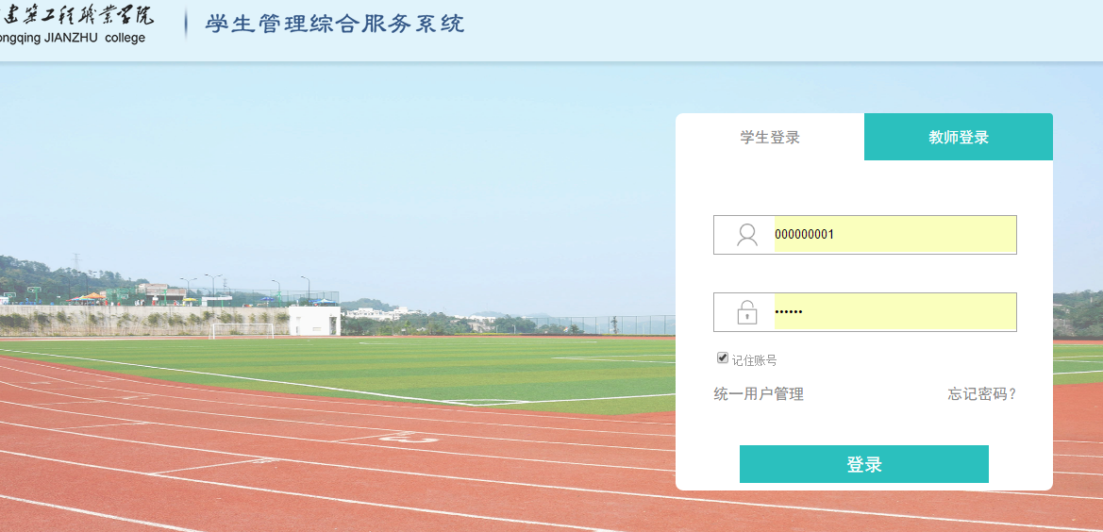

当为校园网时进入统一身份认证界面（进入校园门户点击学工系统进入学工系统）

（当统一身份认证系统密码错误时，联系信息中心进行密码重置）

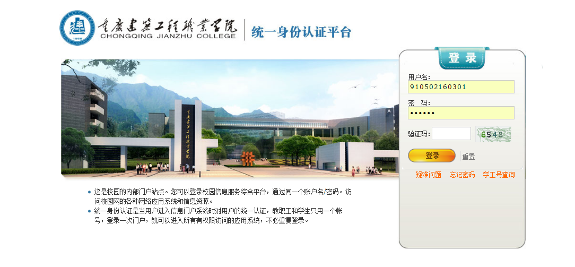

进入个人界面

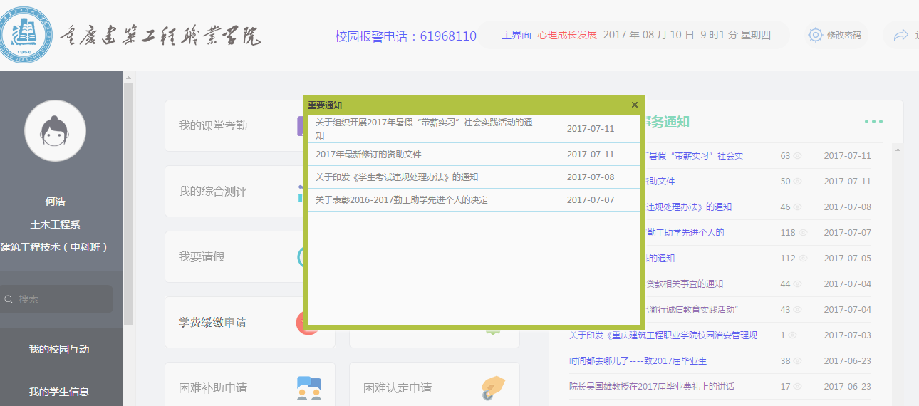

点击我的学生信息进行信息完善

也可以通过主界面的勤工助学申请进入该模块

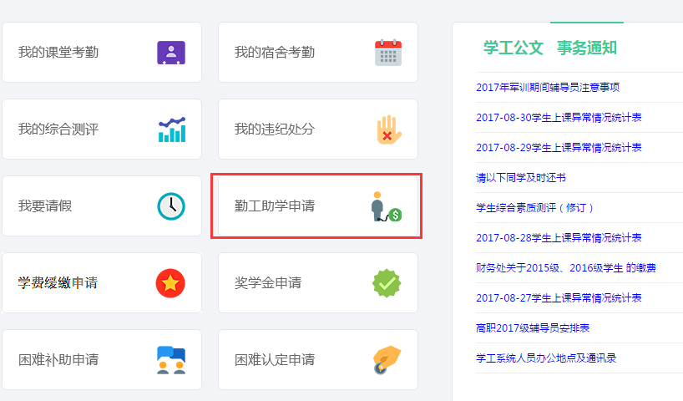

进入勤工助学申请模块

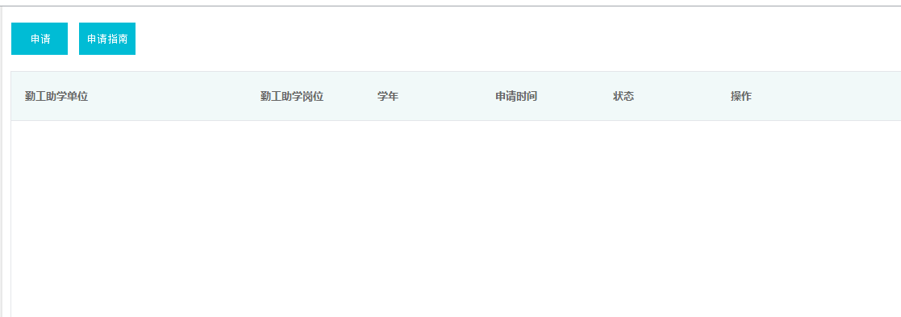

点击新增进入勤工助学申请列表（显示可申请岗位）

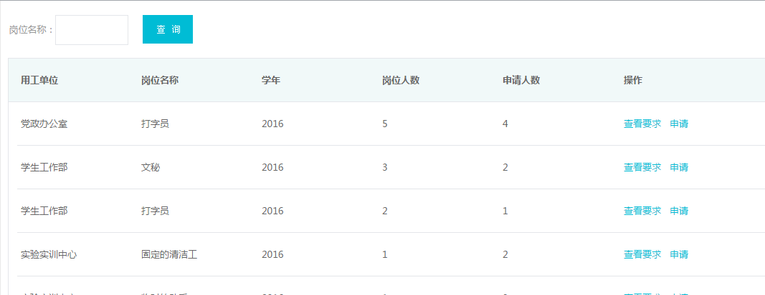

点击“查看要求”查看岗位需求详细信息。岗位人数为用工单位需求人数，申请人数为已提交申请的学生人数。

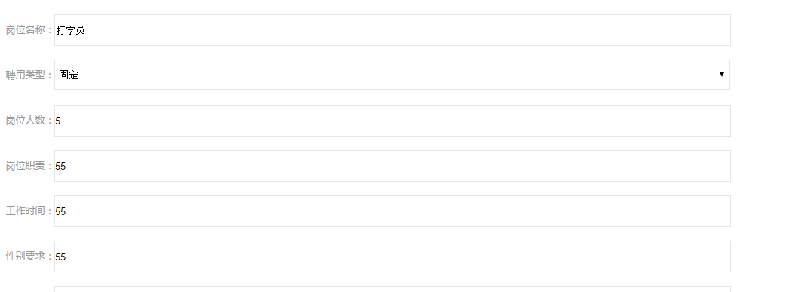

点击申请进入申请界面（注意：申请时，“服从调配”选择“是”的，当未被申请的用工单位录用时，会自动进入调配状态，其他用工单位可录用，每个学生有两次调配并被录用的机会；当“服从调配”选择“否”的，只有申请的用工单位可录用，若未被录用，将不能参加本学年固定岗位的勤工助学）

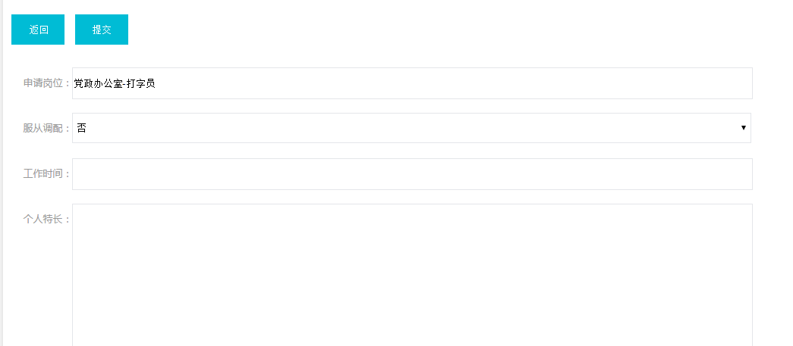

当有处分和不及格成绩时不能申请勤工助学岗位

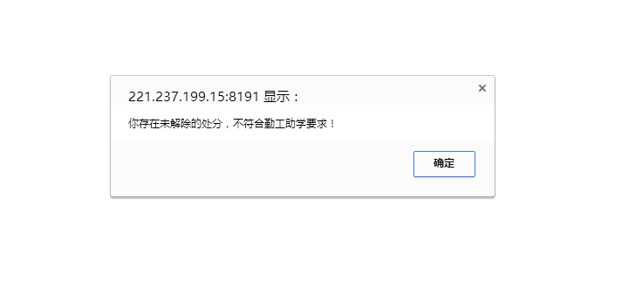

申请成功返回申请列表

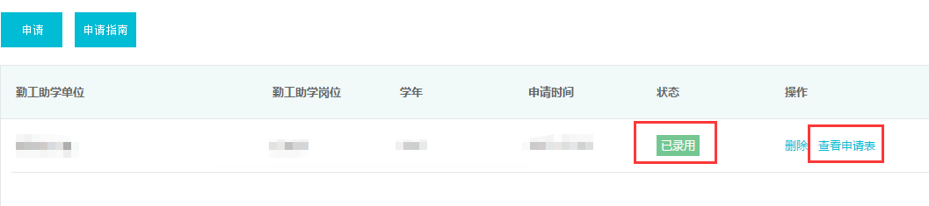

点击查看申请表可以查看申请表信息。